ANSYS HFSS与Icepak电热耦合仿真与计算

随着通信产品小型化、高密化的发展趋势，越来越多的射频系统以模块化的产品形态出现，而高频性能、热性能以及结构性能是射频模块的重要衡量指标；ANSYS射频模块多物理场仿真方案可以协同考虑电磁、热、结构之间的相互效应和影响，为射频模块设计提供一体化仿真方案。本文主要介绍ANSYS HFSS与Icepak软件进行电磁—热流的耦合仿真。

在HFSS中计算的金属层模型表面损耗和介质层模型的体积损耗作为热源，导入Icepak中进行强迫风冷的计算，使用HFSS与Icepak进行电热单向耦合计算的流程如图所示：

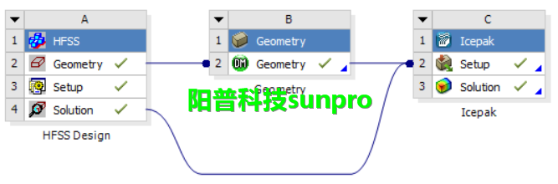

1. ANSYS HFSS 的设置与计算

首先使用HFSS对模型进行材料、边界和激励条件以及求解条件的设置，计算金属层模型表面损耗和介质层模型的体积损耗，作为Icepak的热源。体积功率的损耗，包括具有线性材料特性的物体的欧姆损耗、电介质损耗及磁损耗（需要到物体内部进行求解），其表达式为

表面功率损耗是由所有外在的及内在的表面阻抗边界条件所引起的，其表达式为

外在的表面阻抗边界条件包括有限导体边界条件、阻抗边界条件、层间阻抗边界条件、集总RLC边界条件、不对内部求解的导体。

电磁计算后可以通过结果后处理查看金属层与介质层的损耗分布，通过场计算器，可以计算总的损耗值。

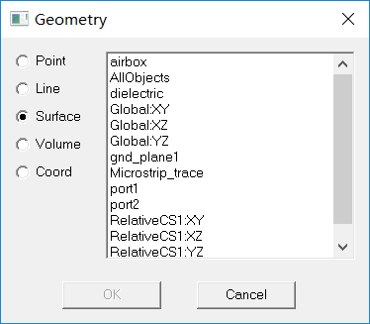

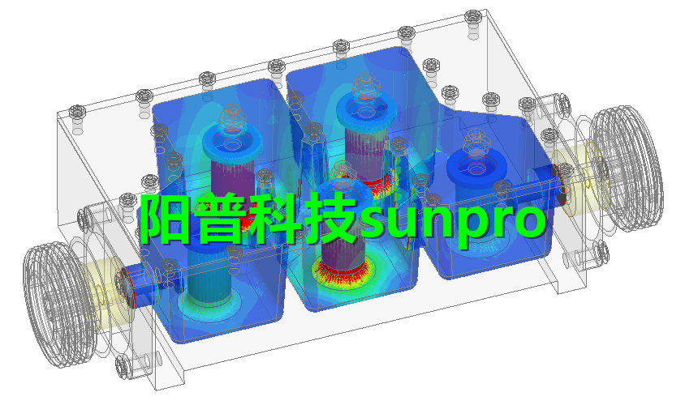

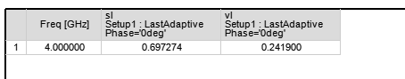

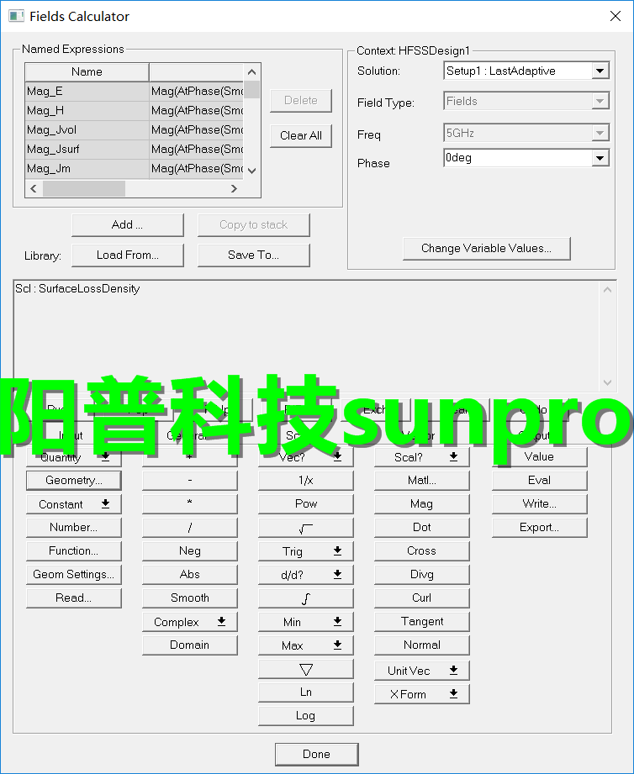

1. Designmodeler的设置与更新

只有通过ANSYS Workbench平台才可以进行HFSS与Icepak进行耦合仿真，将HFSS中的模型导入Geometry中，通过Designmodeler对模型进行处理，转化为Icepak可以接受的格式。

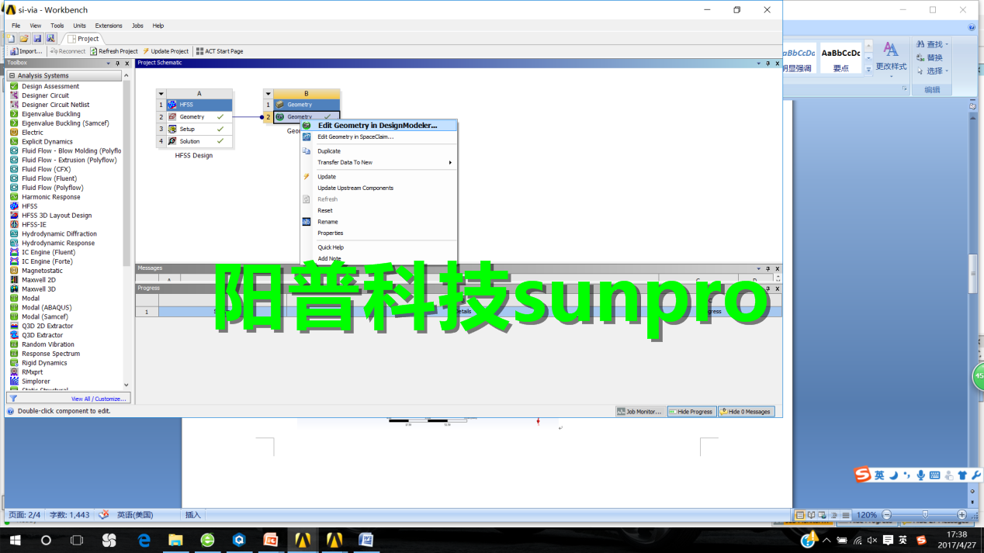

1. ANSYS Icepak的设置与计算

在Workbench平台下，把HFSS中的模型和求解的损耗结果导入Icepak中，设置计算区域，风冷的方式与风速，模型材料，然后进行网格的划分，最后进行求解。

在求解过程中可实时查看残差曲线及监控点曲线，在结果的后处理中可以显示切面的温度云图，温度的不均匀主要是由于损耗的不均匀引起的。在Summary report的界面下，可以统计器件的损耗值，比较HFSS与Icepak计算的热耗数值，二者相同足以说明，通过ANSYS Workbench平台，可以使用HFSS与Icepak进行电磁-热流的精确耦合模拟计算。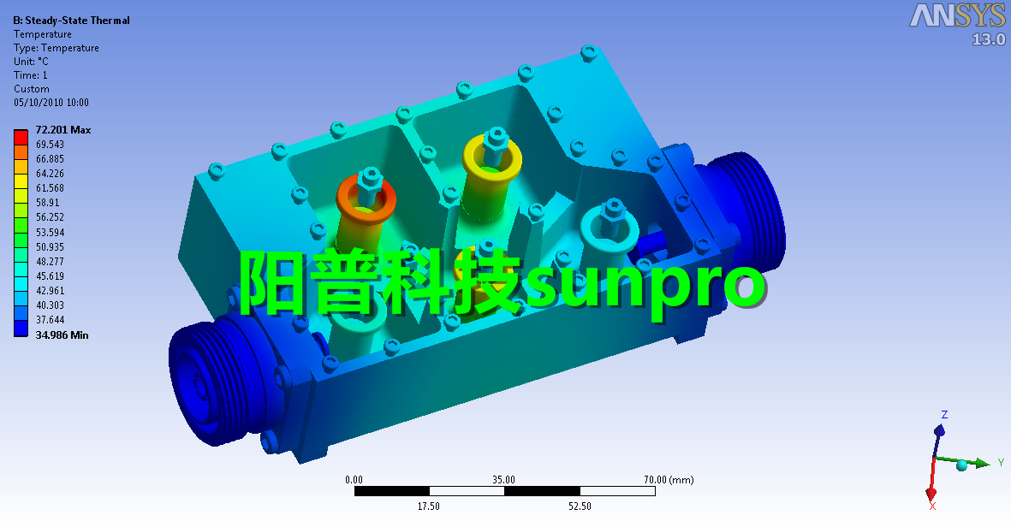

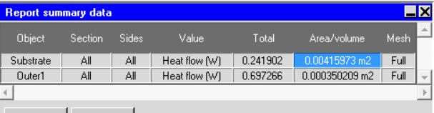

如果进行HFSS与Icepak的双向耦合计算，需要在HFSS中将模型的材料设置为温度的函数。

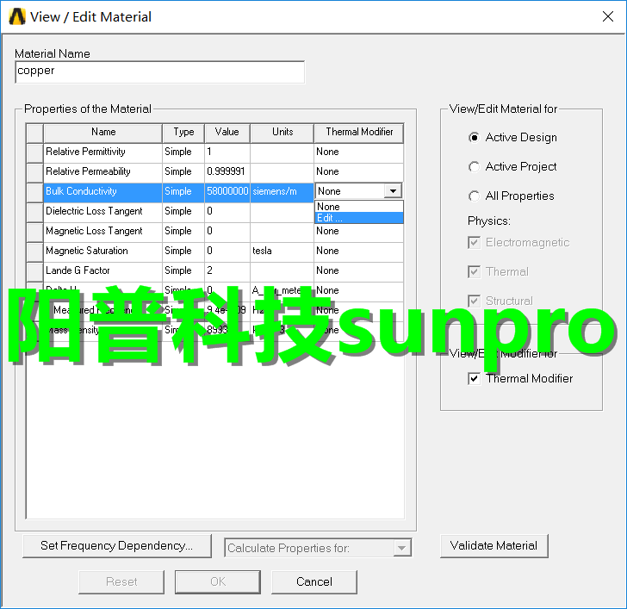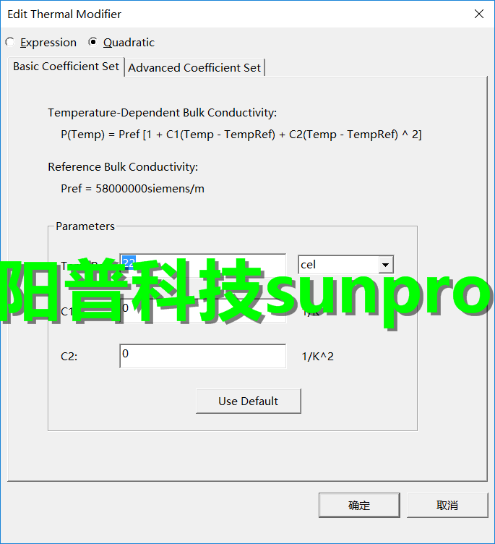

在Icepak中勾选温度反馈选项，在Workbench平台下设置温度反馈，进行电热双向耦合仿真。

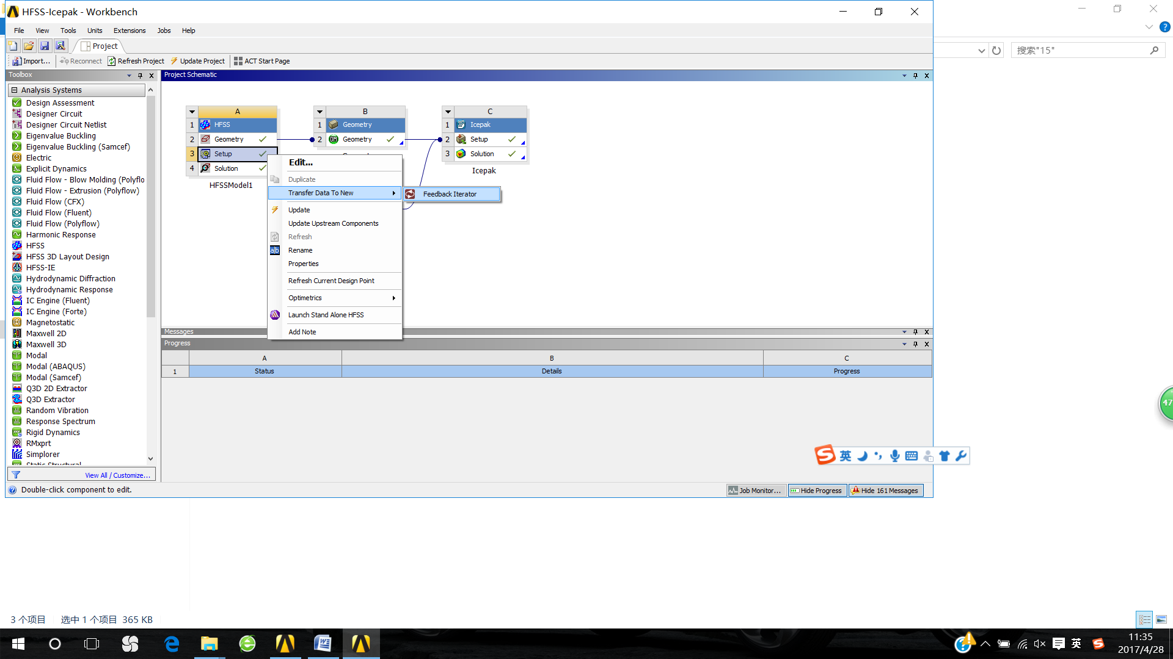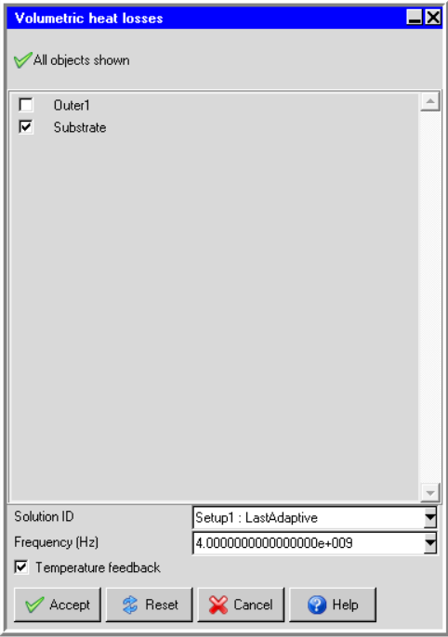

下图为电磁-热流双向耦合的流程图。

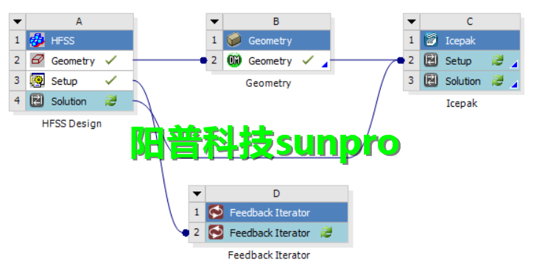

本文主要是使用ANSYS HFSS与Icepak软件，对微波电路中常用的滤波器进行了电磁—热流的耦合模拟计算。首先在HFSS中对模型进行了各种参数的设置，并在HFSS中对混合环进行了计算，得到了带状线介质层的体积热耗和带状线金属层的表面热耗。最后对HFSS计算的损耗和Icepak中计算的热耗进行了比较，证明两者之间数据传递的精度。